Fonctions | Représentation graphique  Tableau de valeurs | CASIO  Graph 85

? | Tracer la courbe représentative de la fonction $f(x)=x^{2}+4x−8$ définie sur l’intervalle [ −8 ; 6 ].  Editer le tableau de valeurs de cette fonction. | ?

Définir une fonction
Touche MENU, choisir GRAPH puis touche EXE.  Introduire la fonction par exemple en Y1.  Valider avec la touche EXE .  → Utiliser la touche X,θ,T pour la variable X. | 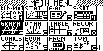 | 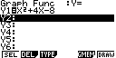
Tracer la courbe représentative
Instruction DRAW ( touche F6 ).  → L’écran ci-contre n’est qu’un exemple, il est possible que celui affiché sur votre calculatrice soit différent. | 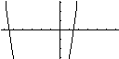

Régler la fenêtre d’affichage
Instruction V-Window ( touches SHIFT F3 ).  Régler les paramètres comme sur l’écran ci-contre.  → Touches  et  pour changer de ligne  Touche EXIT pour revenir au menu Graph puis instruction DRAW ( touche F6 ).  → Ne pas renseigner la ligne DOT. | 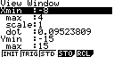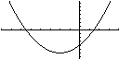

Régler les paramètres du tableau de valeurs
Touche MENU , choisir TABLE puis touche EXE.  Instruction SET ( touche F5 ).  Régler les paramètres comme sur l’écran ci-contre :  Start : valeur initiale (1ère valeur du tableau) ;  End : valeur finale (dernière valeur du tableau) ;  Step : pas du tableau (écart entre deux valeurs successives).  Touche EXIT pour revenir à l’écran précédent. | 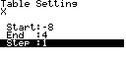

Afficher le tableau de valeurs
Instruction TABL ( touche F6 ).  → Si l’écran n’affiche pas toutes les valeurs souhaitées, on peut se déplacer dans la table à l’aide des flèches. | 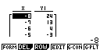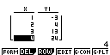
Parcourir une courbe
Afficher à nouveau la courbe ( touche F5 ) puis instruction TRACE ( touches SHIFT et F1 ).  Touches ➢ et  pour se déplacer sur la courbe.  L’expression de la fonction ainsi que les coordonnées du clignotant sont affichées. | 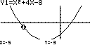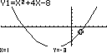
Calculer une image
Aller dans le mode calcul : touche MENU , sélectionner RUN.  Mettre la valeur dont on veut l’image dans la mémoire X, par exemple pour l’image de 3 : 3 → X,θ,T puis EXE .  Puis instruction Y ( touche F1 ) suivie du numéro de la fonction à utiliser (pour notre exemple Y1 ).Valider avec EXE .  → la touche → permet la mise en mémoire.  → Pour obtenir .Y : touche VARS puis instruction GRPH (touche F4 ) puis .Y (touche F1 ). | 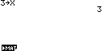  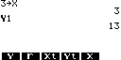
Ajouter une fonction

Retourner en mode graphique : MENU GRAPH  Introduire la nouvelle fonction par exemple en Y2  puis DRAW.  Le tableau de valeurs est lui aussi mis à jour :  Touche MENU TABLE puis TABL .  → Utiliser les flèches ➢ et  pour se déplacer. | 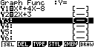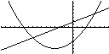  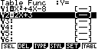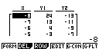

Choisir les fonctions affichées
Retour en mode graphique : touche MENU, GRAPH .  Avec les flèches, sélectionner la fonction que vous ne souhaitez plus afficher.  Choisir SEL ( F1 ) pour valider votre choix.  Le signe = doit alors être = et non plus = .  Sélectionner DRAW pour tracer les courbes choisies.  Pour réafficher une fonction, procéder de la même façon.  Le signe = doit de nouveau être = au lieu de = . | 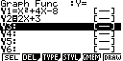  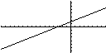

On peut faire la même chose dans le mode table :  touche MENU , TABLE .  Sélectionner les fonctions à afficher puis TABL . | 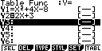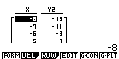

Effacer une fonction
Sélectionner la fonction à effacer, par exemple Y1,  puis instruction DEL ( F2 ), et enfin choisir YES  ( F1 ) . | 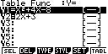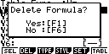

⇒ Compléments

Régler la fenêtre d’affichage

La fenêtre d’affichage est la partie du plan délimitée par les valeurs  Xmin, Xmax, Ymin et Ymax.  La distance entre les graduations est définie par X scale pour l’axe horizontal et par Y scale pour l’axe vertical. | 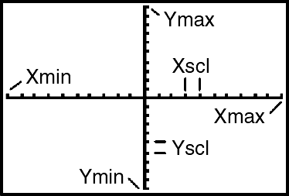
Représenter une inéquation

Représenter graphiquement le système  Mode GRAPH .  Pour Y1 : choisir TYPE ( F3 ) puis CONV ( F5 ), et Y≥ ( F4 ).  Procéder de même pour Y2.  puis DRAW ( F6 ). | 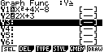  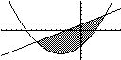

⇒ Problèmes pouvant être rencontrés

Problème rencontré | Comment y remédier
Syn ERROR | L’expression de la fonction est mal saisie.  Par exemple erreur de variable. Appuyer sur EXIT pour modifier l’expression.
Range ERROR | Vérifier la fenêtre d’affichage. Les valeurs minimales en X ou Y ont par exemple été saisies égales.
Condition ERROR | Aucune fonction n’est sélectionnée dans l’éditeur de fonctions alors qu’une table de valeur ou une courbe représentative a été demandée.  Aller dans le menu GRAPH ou le menu TABLE pour en sélectionner une avec l’instruction SEL ( F1 ).  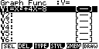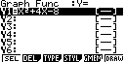  fonction non sélectionnée fonction sélectionnée

⇒ Commentaires

! Pour tracer le graphe d’une fonction, vous devez sélectionner le mode GRAPH.:
La Casio Graph 85 dispose de nombreux modes graphiques  → Y = (graphes de fonctions) ;  → r = (graphes polaires ; voir notice) ;  → Parm (graphes paramétriques ; voir notice) ;  - x = c (droites parallèles à l’axe des ordonnées) ;  - .CONV (régionnement du plan). | 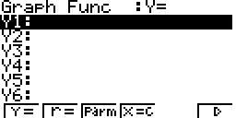

 D’autres paramètres de mode affectent le graphe en cours. Ils sont décrits en détail dans la notice chapitre 1.
En mode RUN , sélectionner SET UP (touches SHIFT MENU).
→ Display (format d’affichage) , qui affecte l’affichage des coordonnées des points du graphe ;
→ Deg, Rad ou Gra : unité d’angle ( degrés ,radians ou grades) affectant l’interprétation de certaines fonctions ;
- Draw Type (Connected ou Plot) : affecte le tracé des fonctions sélectionnées : ligne continue ou affichage de points non reliés ;
- Dual Screen (partage de l’écran) ;
- …

